温馨提示：
此题库为Word版，请按住Ctrl，滑动鼠标滚轴，调节合适的观看比例，关闭Word文档返回原板块。
考点3 物质的量
1．（2010·全国卷Ⅰ·T12·6分）一定条件下磷与干燥氯气反应，若0.25g磷
消耗掉314mL氯气（标准状况），则产物中PCl₃与PCl₅的物质的量之比接近于
A．1：2 B．2：3 C．3：1 D．5：3
【命题立意】本题以化学计算为考查对象,主要考查学生的基本化学计算能力、方法技巧、过量计算问题等。
【思路点拨】该题可利用磷元素和氯元素守恒来解题，元素守恒即反应前后各元素种类不变，各元素原子个数不变，其物质的量、质量也不变。
【规范解答】选C。设n(PCl₃)=X mol, n(PCl₅)=Y mol，由磷元素守恒有：X+Y=0.25/31≈0.008……①；由氯元素守恒有3X+5Y=（0.314×2）/22.4
≈0.028……②，联立可解得：X=0.006,Y=0.002，故选C。
【类题拓展】化学反应的实质是原子间重新组合，依据质量守恒定律在化学反应中存在一系列守恒现象，如：质量守恒、元素守恒、电荷守恒、电子得失守恒等，利用这些守恒关系解题的方法叫做守恒法。
（1）质量守恒
参加化学反应的各物质的质量总和等于反应后生成的各物质的质量总和，这个规律叫做质量守恒定律。
（2）物质的量守恒
依据化学反应前后某一微粒的物质的量保持不变，列出守恒关系，也就是利用物质的量守恒。
（3）电子得失守恒
在氧化还原反应中，氧化剂得到的电子总数总是等于还原剂失去的电子总数。
（4）电荷守恒
在电解质溶液中，不论存在多少种离子，但溶液总是显电中性，即阴离子所带负电荷总数一定等于阳离子所带正电荷总数。
守恒法是拨开云雾、驱散困惑的良方，值得我们认真体会。
2.（2010·全国卷Ⅱ·T11·6分）在一定的温度、压强下，向100mLCH₄和Ar
的混合气体中通入400mLO₂，点燃使其完全反应，最后在相同条件下得到干燥气
体460mL，则反应前混合气体中CH₄和Ar的物质的量之比为
A．1:4 B. 1:3 C. 1:2 D. 1:1
【命题立意】本题以化学计算为考查对象，主要考查有机物的燃烧和差量法的应用。
【思路点拨】CH₄和Ar的混合气体在氧气中完全燃烧，实质上只是CH₄与氧气反应；另外得到干燥气体460mL，意味着不含水分；这样只要利用CH₄与氧气反应前后气体的差量进行运算即可。
【规范解答】选A。CH₄与氧气反应的化学方程式为：
CH₄ + 2O₂ CO₂ + 2H₂O ΔV
1 mL 2 mL 1 mL 2mL
V（CH₄） (100+ 400-460)mL =40mL
解得：V（CH₄）=20mL
进而可得：V（Ar）=100mL-20mL=80mL
根据同温同压下气体的体积之比等于气体的物质的量之比可得：反应前混合气体中CH₄和Ar的物质的量之比=20mL ：80mL=1：4；即A选项正确。
3.（2010·四川高考·T7·6分）N_{A}表示阿伏加德罗常数的值，下列说法正确的是
A.标准状况下，22.4L二氯甲烷的分子数约为N_{A}个
B.盛有SO₂的密闭容器中含有N_{A}个氧原子，则SO₂的物质的量为0.5mol
C.17.6g丙烷中所含的极性共价键为4N_{A}个
D.电解精炼铜时，若阴极得到的电子数为2N_{A}个，则阳极质量减少64g
【命题立意】本题以阿伏加德罗常数为考查对象，主要考查阿伏加德罗常数与微粒数、化学键、电子转移等的关系问题。
【思路点拨】用N_{A}作为考查对象，涵盖的知识面广，如可与气体摩尔体积、微粒数、化学键、电子转移、盐类水解、同位素等问题联系在一起。
【规范解答】选B。
A项，二氯甲烷在标准状况下呈液态，22.4L二氯甲烷的物质的量不是1mol，故A错误。
B项，根据氧元素守恒可知该说法正确。
C项，1个丙烷分子中含有8个极性共价键，17.6g丙烷的物质的量为0.4mol，所以含有极性共价键应为3.2N_{A}，故Ｃ错误。
D项，在铜的电解精炼中，粗铜作阳极，初始时粗铜中的Zn、Fe、Ni等先放电，所以阴极得到电子数为2N_{A}个（即转移电子2mol），阳极减少的质量不一定为64g，故D错误。
【类题拓展】阿伏加德罗常数试题的解题策略
有关阿伏加德罗常数的试题，可以说一直是高考的热点，也是考生易错的地方，根据多年的教学经验，只要注意下列一些细微的知识点，就可以做到战无不胜。
1.注意状态问题：
(1）水在标准状况时为液态或者固态。
(2）三氧化硫在标准状况时为固态，常温常压下为液态。
(3）碳原子数大于4的烃，在标准状况时为液态或者固态。
2.注意特别物质的摩尔质量，如D₂O,T₂O,¹⁸O₂等。
3.注意某些物质在分子中的原子个数。如稀有气体，白磷等。
4.注意一些物质中的化学键的数目，如硅、二氧化硅、甲烷、白磷等。
5.注意较复杂的化学反应中，转移电子数目的计算。如过氧化钠与水、二氧化碳的反应，氯气与氢氧化钠的反应等。
6.用到22.4L/mol时，一定要注意气体是否处于标准状况下，或者在标准状况下，但物质是否是气态。
7.某些离子或者原子团在水溶液中能发生水解反应，使其数目减少。如碳酸根等。
8.某些物质或者几种物质的混合物可能发生反应。如二氧化氮与四氧化二氮之间的转化，一氧化氮与氧气的混合物之间的反应等。
4.（2010·四川高考·T12·6分）标准状况下VL氨气溶解在1L水中（水的密
度近似为1g·mL⁻¹），所得溶液的密度为ρg·mL⁻¹,质量分数为ω。物质的量浓度为c mol·L⁻¹，则下列关系中不正确的是
A.=(17V+22400)/(22.4+22.4V) B.ω=17c/(1000ρ)
C.ω=17c/(17V+22400) D.c=1000V/(17V+22400)
【命题立意】本题以化学计量为考查对象，主要考查气体溶解在水中的物质的量浓度的计算。
【思路点拨】解答此类问题要注意溶液的体积既不是水的体积也不是二者体积之和；要计算溶液的体积需通过溶液的质量和密度进行计算。
【规范解答】选A。
A项，由于溶液的体积既不是水的体积也不是二者的体积之和，溶液的体积不能直接确定，仅利用V无法确定。所以A错误。
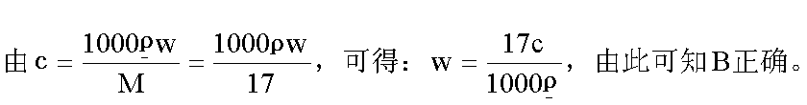
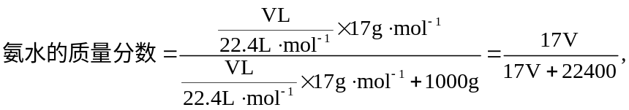
由此可知C正确。
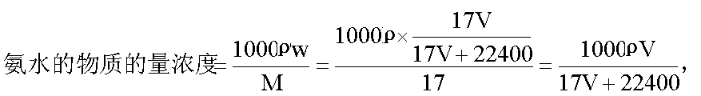由此可知D正确。
5．（2010·上海高考·T7· 3分）N_{A}表示阿伏加德罗常数，下列叙述正确的是
A．等物质的量的N₂和CO所含分子数均为N_{A}
B．1.7g H₂O₂中含有的电子数为0.9 N_{A}
C．1mol Na₂O₂ 固体中含离子总数为4 N_{A}
D．标准状况下，2.24L戊烷所含分子数为0.1 N_{A}
【命题立意】此题考查了气体摩尔体积、摩尔质量、阿伏加德罗常数的含义和应用。
【思路点拨】（1）理解阿伏加德罗常数的含义；
（2）注意阿伏加德罗常数与其他物理量之间的换算。
【规范解答】选B。阿伏加德罗常数是指1mol任何微粒中含有的微粒数，等物质的量不一定是1mol，A错误；H₂O₂的相对分子质量为34，故1.7gH₂O₂的物质的量为0.05mol，因每个H₂O₂分子中含有的电子数为18个，故1.7gH₂O₂中含有电子的物质的量为0.9mol，数目为0.9N_{A}，B正确；Na₂O₂固体中，含有的是Na⁺和O₂²⁻两种离子，1mol固体中共含有3mol离子（2molNa⁺和1mol O₂²⁻），离子总数为3 N_{A}，C错误；戊烷在标准状况下为液态，故其2.24L不是0.1mol，D错误。
【类题拓展】应用气体摩尔体积进行计算时应注意的一些问题
(1) 22.4L是1 mol任何气体在标准状况下的体积，因此在非标准状况时不能使用22.4 L/mol。
(2)只适用于气态物质，对于固态物质和液态物质来讲是不适用的。
(3)气体摩尔体积约为22.4 L/mol，22.4这个数值是专指标准状况而言的。
(4)这里所说的标准状况指的是气体本身所处的状况，而不是指其他外界条件的状况。
例如，“1mol H₂O(气态)在标准状况下的体积为22.4 L”是错误的，因为在标准状况下，我们是无法得到气态水的。
(5)根据pV=nRT的气态方程可知，1 mol任何气体的体积若为22.4 L，它所处的状况不一定就是标准状况，因此不能简单地认为，只有在标准状况下，1 mol任何气体的体积才约为22.4 L。
6.（2010·上海高考·T31·11分）白磷（P₄）是磷的单质之一，易氧化，与卤
素单质反应生成卤化磷。卤化磷通常有三卤化磷或五卤化磷，五卤化磷分子结
构（以PCl₅为例）如图所示。该结构中氯原子有两种不同位置。
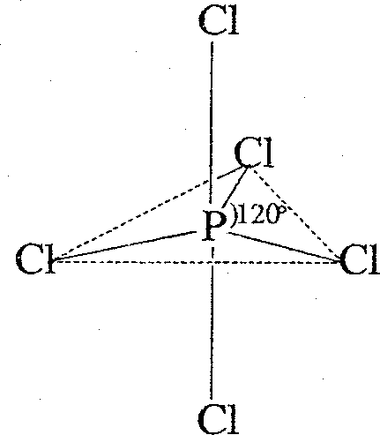
（1）6.20g白磷在足量氧气中完全燃烧生成氧化物，反应所消耗的氧气在标准状况下的体积为 L。
上述燃烧产物溶于水配成50.0mL磷酸（H₃PO₄）溶液，该磷酸溶液的物质的量浓度为 mol·L⁻¹。
（2）含0.300mol H₃PO₄的水溶液滴加到含0.500mol Ca(OH)₂的悬浊液中，反应恰好完全，生成l种难溶盐和16.2g H₂O。该难溶盐的化学式可表示为 。
（3）白磷和氯、溴反应，生成混合卤化磷PCl_{5-x}Br_{x}（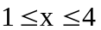，且x为整数）。
如果某混合卤化磷共有3种不同结构（分子中溴原子位置不完全相同的结构），该混合卤化磷的相对分子质量为 _______ 。
（4）磷腈化合物含有3种元素，且分子中原子总数小于20。0.10mol PCl₅和0.10mol NH₄Cl恰好完全反应，生成氯化氢和0.030mol磷腈化合物。推算磷腈化合物的相对分子质量（提示：M>300）。
【命题立意】此题考查了元素化合物、化学计算知识。
【思路点拨】此计算题难度较大，对于可能出现的情况，逐一分析讨论，最后确定是否合理。
【规范解答】（1）白磷燃烧生成五氧化二磷，白磷的相对分子质量为124，则其6.20g的物质的量为0.05mol，其完全燃烧消耗氧气0.25mol，标准状况下体积为5.6L；将这些白磷和水反应生成磷酸0.20mol，溶液体积为50mL，也就是0.05L，则磷酸溶液的物质的量浓度为4.00mol/L；（2）根据该水溶液中含有溶质的物质的量和氢氧化钙悬浊液中溶质的物质的量，根据质量守恒，可知该物质中含有5个钙离子和3个磷酸根离子，结合电荷守恒，必还含有1个氢氧根离子，写作：Ca₅(PO₄)₃(OH)；（3）根据题意x为整数，其可能为：PCl₄Br、PCl₃Br₂、PCl₂Br₃、PClBr₄四种，要是有三种不同结构的话，结合PCl₅的结构，其可能为：PCl₃Br₂或PCl₂Br₃，则其相对分子质量可能为：297.5或342；（4）根据题意和质量守恒定律，可求出化合物提供的氯原子的物质的量为：0.1mol×5+0.1mol×1=0.6mol；由于磷腈化合物中只含有三种元素，故必须将其中的氢原子全部除去；两物质提供的氢原子的物质的量为：0.1mol×4=0.4mol，则生成的氯化氢的物质的量为：0.1mol×4=0.4mol；则磷腈化合物中含有的氯原子为：0.2mol、磷原子为：0.1mol、氮原子为：0.1mol，则该化合物的最简式为：PNCl₂；假设其分子式为(PNCl₂)x，由其含有的碳原子总数小于20，则知：4x<20，故x<5；假设x=4，其分子式为： P₄N₄Cl₈，相对分子质量为464；假设x=3，其分子式为： P₃N₃Cl₆，相对分子质量为：348；假设x=2，其分子式为：P₂N₂Cl₄，相对分子质量<300 舍去。故其相对分子质量可能为：348或464。
答案:（1）5.6 4.00 （2）Ca₅(PO₄)₃(OH)
（3）297.5或342 （4）348或464
关闭Word文档返回原板块。

